**2.1 ให้นักศึกษาเขียน Use Case Diagram ของระบบคำนวณอัตราแลกเปลี่ยนเงินตราระหว่างประเทศ พร้อมคำอธิบาย Use Case ของ Use Case ทุกตัว (ให้ทำโดยโปรแกรมมออกแบบ เช่น Visio หรือโปรแกรมอื่น) 2.1.1 ภาพ Use Case Diagram ที่ได้ออกแบบไว้**

**Use Case Diagram ระบบคำนวณอัตราแลกเปลี่ยนเงินตราระหว่างประเทศ**

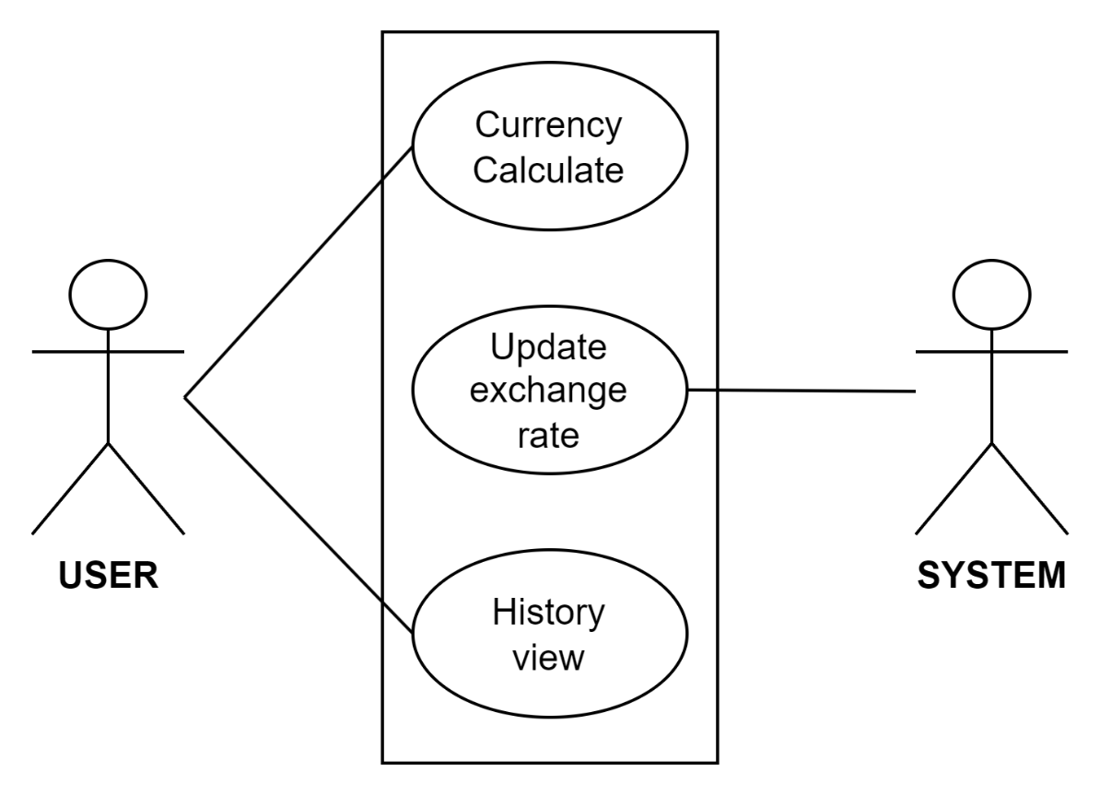

ตารางอธิบายยูสเคส: Currency Calculate

|  |  |  |
| --- | --- | --- |
| Use Case ID : | 1 | |
| Use Case Name : | Currency Calculate | |
| Description : | calculate currency exchange | |
| Actors : | User | |
| Purpose : | User can calculate currency exchange | |
| Pre-Condition : | User select first currency with amount and target currency | |
| Post-Condition : | System calculate currency and show the result | |
| Flow of Event : | Actor | System |
|  | 1.User select currency and amount | 2. System calculate form exchange rate form data base  3. System show result amount money |
| Alternative Flows : | 1. User not select a currency | |
| Exception Conditions : | System cannot calculate currency | |

|  |  |  |
| --- | --- | --- |
| Use Case ID : | 2 | |
| Use Case Name : | Update exchange rate | |
| Description : | System update exchange rate automatically by API form Bank of Thailand | |
| Actors : | System | |
| Purpose : | To keep exchange rates is correct | |
| Pre-Condition : | System can import data form Bank of Thailand | |
| Post-Condition : | exchange rates is correct | |
| Flow of Event : | Actor | System |
|  |  | 1.System call data form Bank of Thailand automatically using a API Protocol  2. System save a currency exchange rate to database |
| Alternative Flows : | 1. System cannot import data form Bank of Thailand | |
| Exception Conditions : | System cannot save data to database | |

|  |  |  |
| --- | --- | --- |
| Use Case ID : | 3 | |
| Use Case Name : | History view | |
| Description : | History of calculate currency exchange | |
| Actors : | User | |
| Purpose : | User can view a history log calculate currency exchange | |
| Pre-Condition : | User already use calculate currency before | |
| Post-Condition : | System show history log | |
| Flow of Event : | Actor | System |
|  | 1.User Log in  3.User select to History menu | 2.Authentication System  4.System show the history data |
| Alternative Flows : | 1. User already use calculate currency before | |
| Exception Conditions : | System cannot show the history data | |

**2.2 ให้นักศึกษาออกแบบหน้าจอ และ Capture หน้าจอทุกหน้าจอและแสดงการทำงานของระบบการปฏิสัมพันธ์ระหว่างแต่ละหน้าจอ (กดเพจไหนไปเพจไหน)**

**Currency Exchange Page**

1. **Index Currency Exchange**

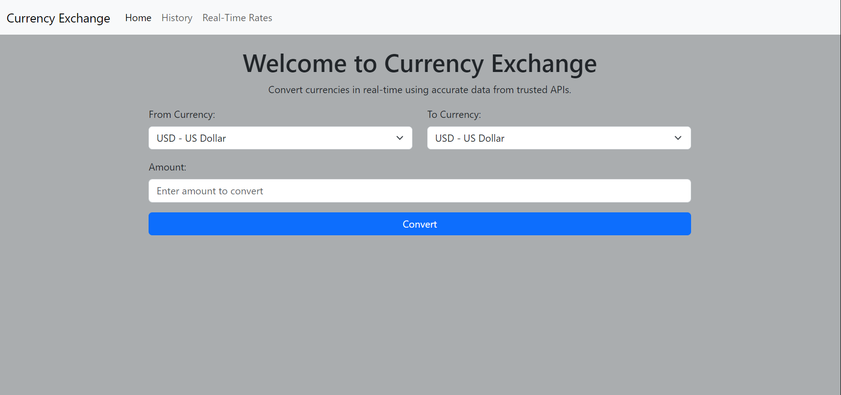

1. **History view**

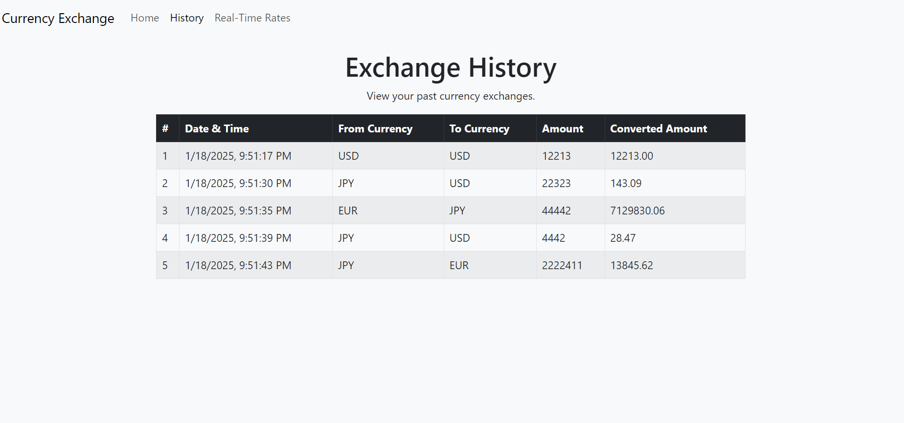

1. **Exchange rate automatically by API form Bank (Base: USD)**

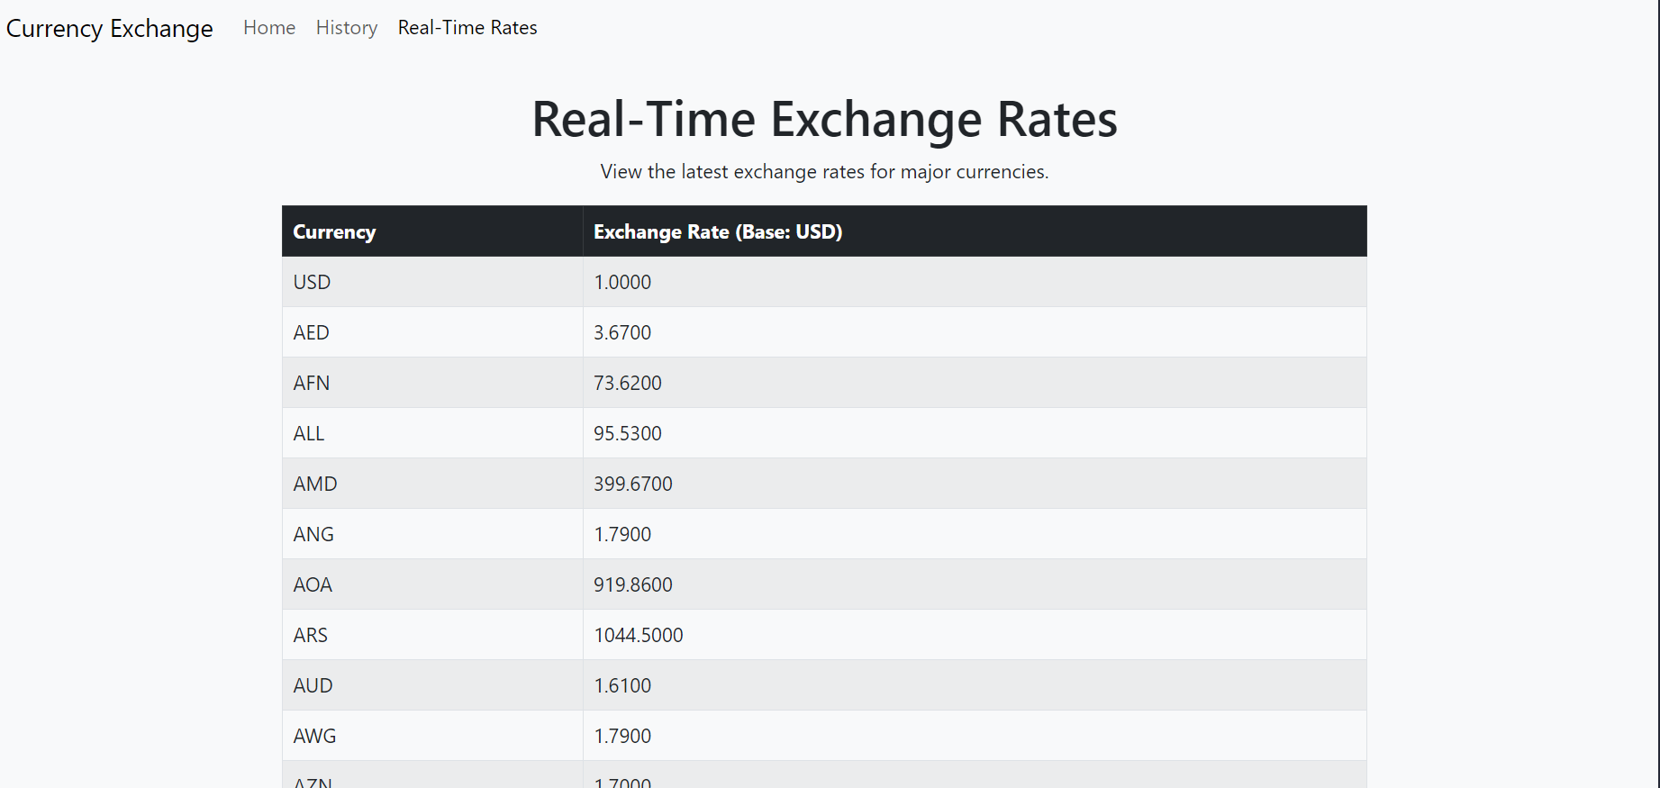

**2.2 ให้นักศึกษาออกแบบหน้าจอ และ Capture หน้าจอทุกหน้าจอและแสดงการทำงานของระบบการปฏิสัมพันธ์ระหว่างแต่ละหน้าจอ (กดเพจไหนไปเพจไหน)**

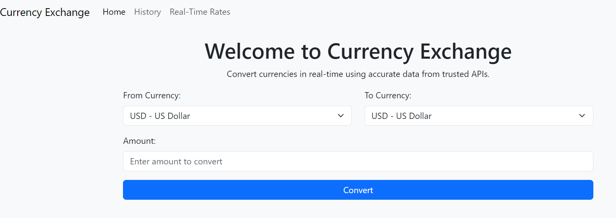

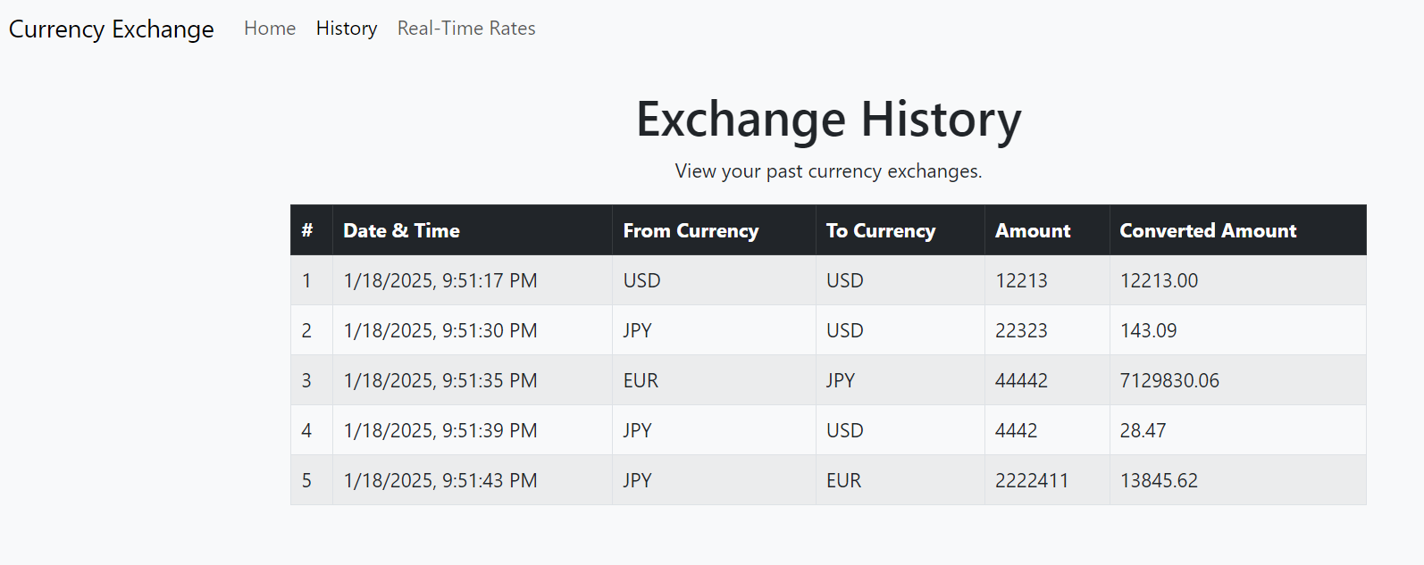 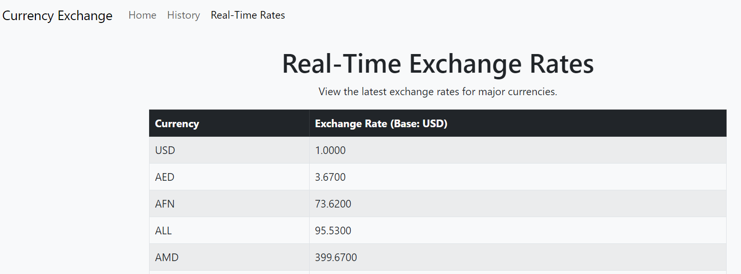

**2.3 ให้นักศึกษาแสดงการคำนวณต้นทุนการจ้างนักพัฒนาซอฟต์แวร์สำหรับระบบคำนวณอัตราแลกเปลี่ยนเงินตราระหว่างประเทศว่าใช้ค่าใช้จ่ายเท่าไหน โดยกำหนดให้ ค่าจ้างอยู่ที่ 30,000 บาท/เดือน ใช้ภาษา Java ในการพัฒนา และพัฒนาแบบเว็บแอปพลิเคชัน (ให้คำนวณโปรแกรมที่มีการทำ Custom Tags)**

**2.3.1 การคำนวณค่า Unadjusted Function Point**

1. **Index Currency Exchange**



**ตาราง Function Point Computation**

|  |  |  |  |  |  |  |  |
| --- | --- | --- | --- | --- | --- | --- | --- |
| **พารามิเตอร์ (Parameter)** | **Simple** | | **Medium** | | **Complex** | | **Total** |
| External Input (EI) | 2 | **3** | 1 | **4** | 0 | **6** | **10** |
| External Output (EO) | 0 | **4** | 1 | **5** | 0 | **7** | **5** |
| External Inqueries (EIN) | 0 | **3** | 0 | **4** | 0 | **6** | **0** |
| Intenal Logical Files (ILF) | 0 | **7** | 1 | **10** | 0 | **15** | **10** |
| External Logical Files (ELF) | 0 | **5** | 0 | **7** | 0 | **10** | **0** |
|  | **Count Total** | | | | | | **25** |

1. **History view**



**ตาราง Function Point Computation**

|  |  |  |  |  |  |  |  |
| --- | --- | --- | --- | --- | --- | --- | --- |
| **พารามิเตอร์ (Parameter)** | **Simple** | | **Medium** | | **Complex** | | **Total** |
| External Input (EI) | 0 | **3** | 0 | **4** | 0 | **6** | **0** |
| External Output (EO) | 0 | **4** | 1 | **5** | 0 | **7** | **5** |
| External Inqueries (EIN) | 0 | **3** | 0 | **4** | 0 | **6** | **0** |
| Intenal Logical Files (ILF) | 0 | **7** | 1 | **10** | 0 | **15** | **10** |
| External Logical Files (ELF) | 0 | **5** | 0 | **7** | 0 | **10** | **0** |
|  | **Count Total** | | | | | | **15** |

1. **Exchange rate automatically by API form Bank (Base: USD)**



**ตาราง Function Point Computation**

|  |  |  |  |  |  |  |  |
| --- | --- | --- | --- | --- | --- | --- | --- |
| **พารามิเตอร์ (Parameter)** | **Simple** | | **Medium** | | **Complex** | | **Total** |
| External Input (EI) | 0 | **3** | 0 | **4** | 0 | **6** | **0** |
| External Output (EO) | 0 | **4** | 0 | **5** | 1 | **7** | **7** |
| External Inqueries (EIN) | 0 | **3** | 0 | **4** | 0 | **6** | **0** |
| Intenal Logical Files (ILF) | 0 | **7** | 0 | **10** | 0 | **15** | **0** |
| External Logical Files (ELF) | 0 | **5** | 0 | **7** | 1 | **10** | **10** |
|  | **Count Total** | | | | | | **17** |

**2.3.2 คำนวณค่า General Characteristics for Function Point**

**1) Requires Backup/Recivery? = no requires backup (0 point)**

**2) Data Communications Required ? = yes database & API (5 point)**

**3) Distrubuted Processing Functions ? = no (0 point)**

**4) Performance critical ? = yes (2 point)**

**5) Run on Existing Heavily Utilized Environment? = no (0 point)**

**6) Requires On-line Data Entry? = yes API form Bank (5 point)**

**7) Multiple Screen for Input ? = yes (4 point)**

**8) Master Fields Updated Online ? = yes (5 point)**

**9) Inputs , Outputs , Inqueries of Files Complex ? = yes calculate currency (2 point)**

**10) Internal Processing Complex ? = yes (1 point)**

**11) Code Designed For Reuse ? = yes (3 point)**

**12) Conversion and Installation Included ? = yes (2 point)**

**13) Multiple Installation in different Organization? = yes (3 point)**

**14) Must Facilitate change and ease of use by user ? = yes (3 point)**

**Total General Characteristics = 35 point**

**2.3.3 คำนวณค่า Function Point**

**FP (Function Point)** = (Unadjusted Function Point)x(0.65+(0.01x Total General Characteristics) ) (ค่าที่ได้สามารปัดขึ้นเป็นจำนวนเต็มได้)

**Function Point = [57] x [0.65+(0.01x35)] = 57 FP**

**2.3.4 คำนวณค่า LOC (Line of Code) ให้ใช้ภาษา Java ในการพัฒนา**

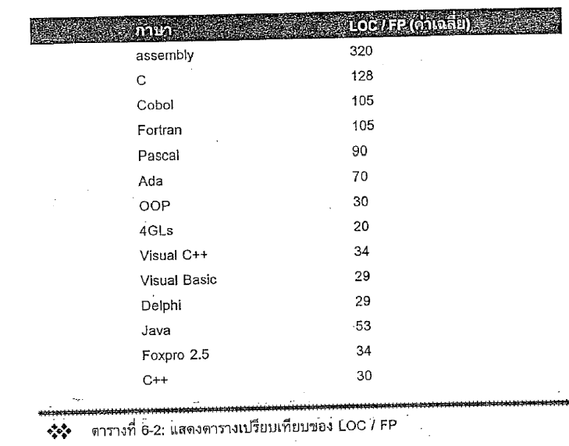

**2.3.5 คำนวณค่า LOC (Line of Code ) ให้ใช้ภาษา Java ในการพัฒนา**

**LOC = 57 x 53 = 3,021 LOC**

**2.3.6 คำนวณค่า Effort ค่า Duration และ ค่าใช้จ่ายในการจ้างโปรแกรมเมอร์**

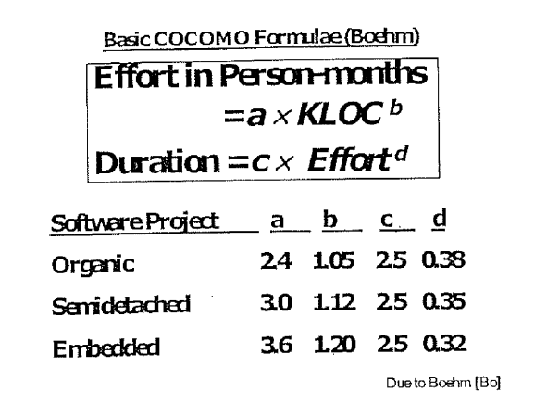

**ค่า Effort = 3.0 x (3.021^1.12) = 10.3488017427442 = 10 person-month**

**ค่า Duration = 2.5 x (10^0.35) = 5.59680284642085 = 5.6 month**

**ค่าใช้จ่ายในการจ้างโปรแกรมเมอร์ = 30,000 x 5.6 = 168,000 Bath**